附件2

重庆市社会科学成果评奖系统使用手册

一、申报流程

二、单位/单位评奖管理员注册
进入重庆市社会科学界联合会网站（http://www.cqskl.com/），点击“社科成果评奖系统”。
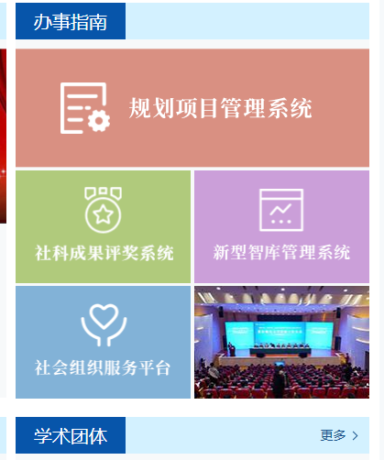

1．已注册市社科“社科成果评奖系统”的单位，可使用注册用户名和密码登陆，无需另行注册。
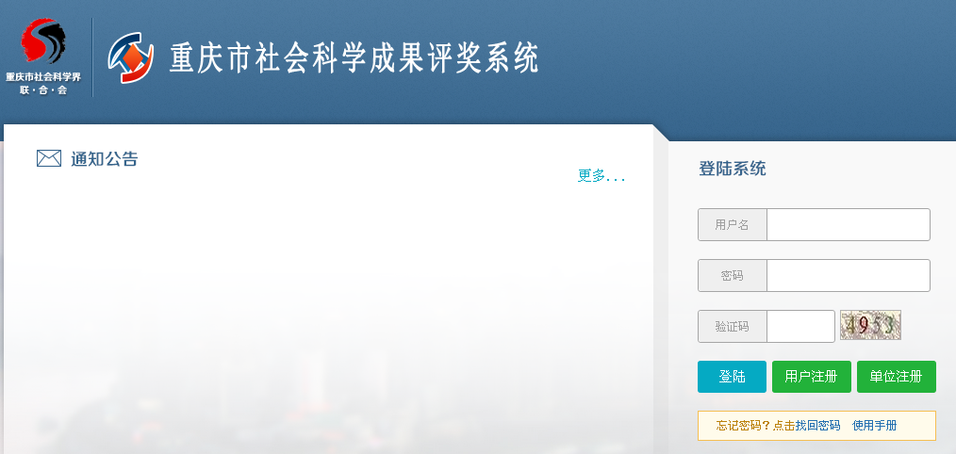
2．未注册的单位，点击“单位注册”，在单位注册界面填写完整的单位和单位评奖管理员信息并提交，由市社科评奖办审核通过后，所在单位的申报人即可注册和申报。
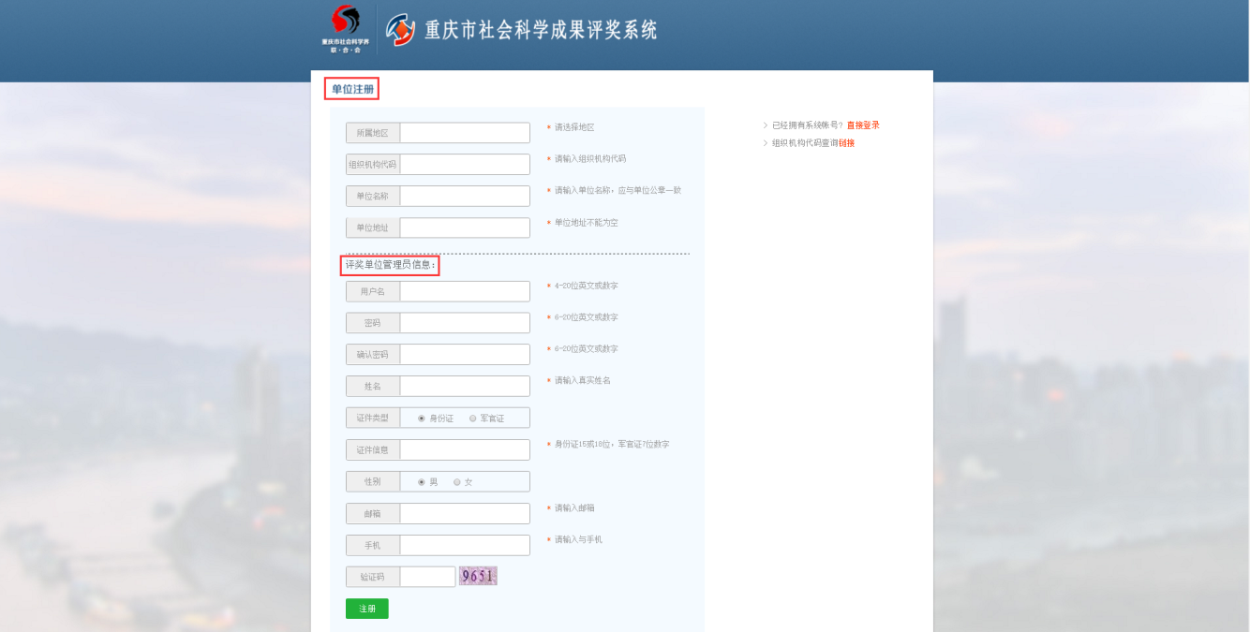

三、成果申报人注册
成果申报人进入“社科成果评奖系统”界面，点击“用户注册”按钮。填写真实准确的个人信息（包括用户名、密码、姓名、身份证号、工作单位等），完成用户注册申请，并等待系统的操作提示。
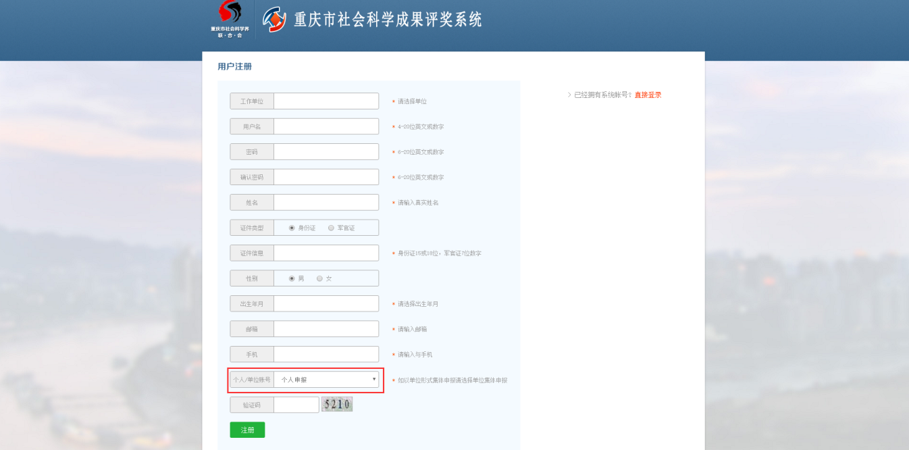

注：
1．只有当单位和单位评奖管理员注册审核通过后，成果申报人才能进行注册。
2．成果申报人已注册成功的，可直接登录。忘记密码的，可联系所在单位评奖管理员（科研管理部门工作人员）重置密码。
3．请准确填写各项信息。账号类别请选个人账号，如是个人名义申报成果，请在“个人/单位账号”一栏选择个人申报（每人限制申报1项，另可参加1项；或参与2项）；如是单位名义申报成果，请在“个人/单位账号”一栏选择单位集体申报（原则上单位名义申报不限制数量）。
成果申报人的注册申请提交后，由所在单位评奖管理员进行审核。审核通过后，申报人可登录社科成果评奖系统进行申报。

四、系统登录
成果申报人进入“社科成果评奖系统”界面，在系统登录区输入注册的用户名、密码、随机验证码后点击“登录”按钮。

申报人登录成功后界面如下：
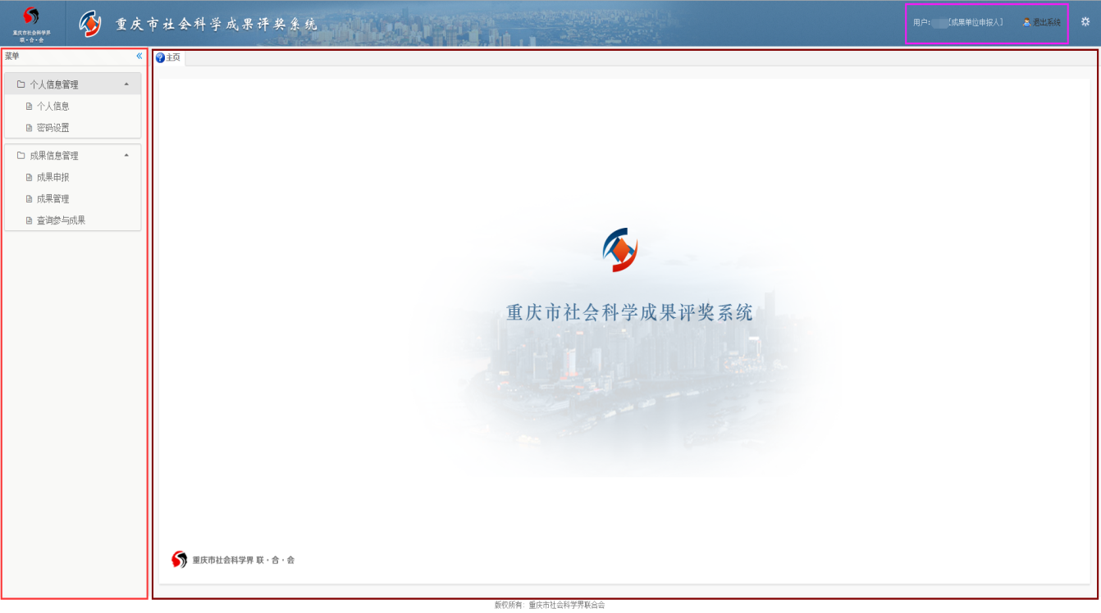
成果申报人登录系统后，可完善个人信息，并进行成果申报。

五、在线成果申报
成果申报人登录评奖系统后，点击“成果信息管理”下的“成果申报”按钮，将显示“成果基本情况”填写界面，根据提示填写相关信息或上传材料，填写完成后，请点击下一步，按照提示，完成其他内容的填写。

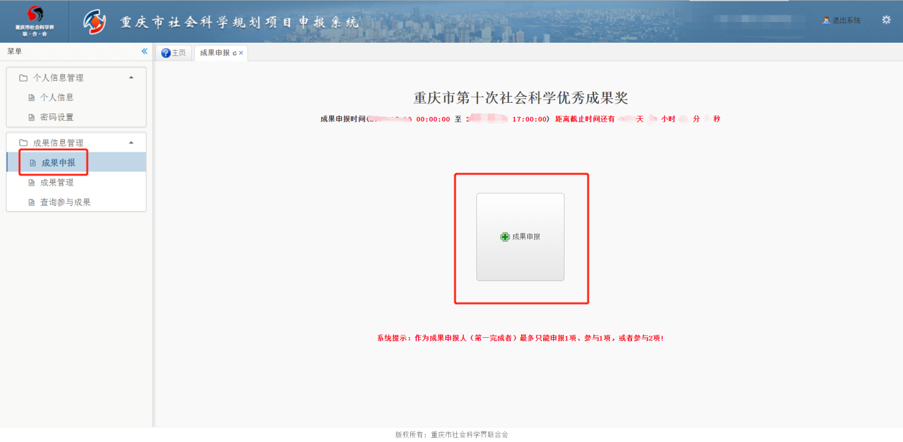
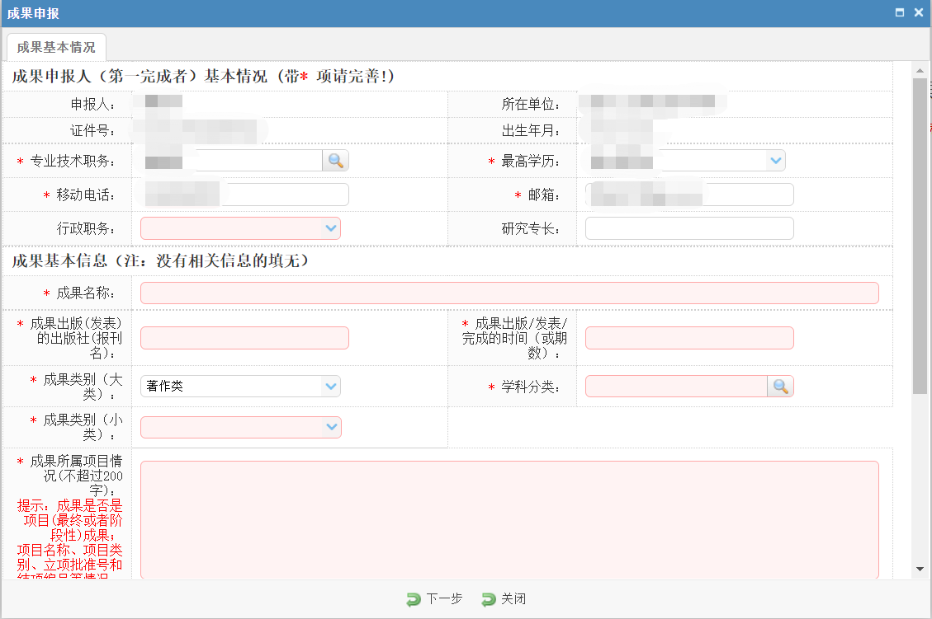
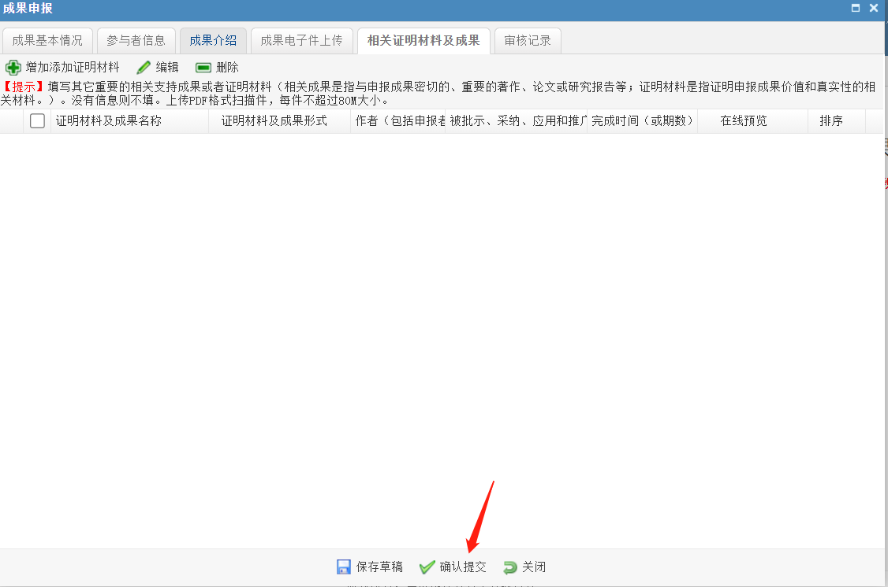
完成“相关成果或证明材料及电子件”及前面各项内容后，点击“确认提交”按钮提交。
注意：“成果电子件上传”指可上传申报成果的电子件；上传电子件只接收PDF格式的文档。

六、纸质材料提交
成果申报人在系统中“确认提交”后，待所在单位评奖管理员初步审核通过后，即可下载生成“申报表”，请适当调整格式后打印纸质件。按照《重庆市第十一次社会科学优秀成果奖评选活动申报说明》要求，将2份“申报表”纸质件、申报成果、证明材料等，交所在单位审核盖章后，送市社科评奖办。

